**Общее**

Название проекта (программы). DShell, DigiShell, AGSKShell, …

**Этапы разработки**

**Этап 1**

1. **Управление пользователями и Аутентификация.**

Классы: Пользователь, Роль, Привилегия.

Формы и Функции: Просмотр и редактирование пользователей, ролей, привилегий, Смена

пароля, Сброс пароля, Восстановление пароля. Аутентификация.

Примечание: Вид пользователя определяется составом ролей. Функциональность роли –

составом привилегий. Без наследования.

1. **Каталог АГСК.**

Классы: Каталог, Документ.

Формы и Функции: Управление записями каталога АГСК (CRUD), Поиск по АГСК, Классификация документов АГСК, Прикрепление исходного файла с документом, Формирование корпусов документов.

Примечание к этапу: Возможно нужно сразу прикрутить движок, который с файлами работает. Возможно тот, что используется в GBIM (Alfresco).

**Этап 2**

1. **Разметка документов.**
2. **Управление терминами. Поиск по базе терминов.**

Примечание: Этот этап будет разбиваться на под этапы.

**Средства разработки**

Java Spring Boot для Back End. Для Front End – возможно также. Шаблонизатор – Thymeleaf.

**Составные части приложения**

**Back End** - Web Service. Содержит классы Модели (модель данных) и Rest – контроллеров. Принимает запросы от Front End. Отдает информацию в виде j-son.

**Front End** – Взаимодействует с пользователем, передает запросы Back End, получает ответы в виде j-son и отображает пользователю Web – content.

**Если нет особых требований** (к безопасности или масштабируемости, например), не нужно использовать Ngnix на Front End, то можно **совместить Back End и Front End** и реализовать все на Java Spring Boot + Thymeleaf.

Файловое хранилище – Возможно Alfresco.

**Некоторые вопросы**

1. Как связаны термины с файлом, термины «А», «Б», «В», присутствует в файлах 1, 2, 3? Или еще «А» в позиции х файла 1? И связано ли это все как-то с разметкой документа?
2. Что у нас есть разметка?

Пример текста и разметки:

«Текст состоит из слов, которые должны быть разделены пробелами и знаками препинания.»

ТЕРМИН

ОТНОШЕНИЕ

ПРАВИЛО

Это? Если «да», то желателен какой-то тоже framework для разметки.

Есть такой формат – DSL (используется в словаре Lingvo, в частности). Позволяет добавить в карточку **термин – перевод** метаданные, типа: начинать с новой строки; это синоним, его выделяем синим; это транскрипция, и т.д.

Писал я как-то (в домашнем проекте) парсер словаря Lingvo под Android (для своей программы – словаря для телефона).

Если я об этом…?

Тогда, когда будет у нас разметка, помимо файлов в файловой системе со ссылкой на файл у нас будет еще размеченный файл в каком-то виде (или разметка в базе для него, или исходный файл заменится полностью размеченным файлом…).

**Техническое задание**

**на разработку информационной системы**

**DShell – *предполагаемое название***

Система DShell предназначена для автоматизации…

Функции системы описаны вариантами использования:

1. **Общие функции**





1. **Поиск по АГСК**



1. **Поиск по базе терминов**



1. **Разметка документов**





1. **Управление каталогом АГСК**



1. **Управление терминами**





**Примечание:**

Под "управление" предполагается набор возможностей, позволяющий экспертам вести и фиксировать результаты обсуждения в информационно системе:

- предложить версию обсуждаемого элемента

- согласовать версию

- дать комментарий на версию

- отклонить версию

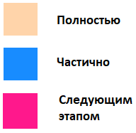

Структура программных классов системы описана **Диаграммой классов**:



Интерфейс пользователя содержит следующие формы:

**Формы**

1. Документы
   1. CRUD
   2. Классификация документов
   3. Управление файлами
2. Термины
   1. CRUD

2.2 Редактор связей

1. Администрирование
   1. Пользователи (CRUD)
   2. Роли (CRUD)
   3. Привилегии (CRUD)
   4. Справочники
      1. Языки (CRUD)
      2. Типы документов (CRUD)
      3. Виды связей документов (CRUD)
      4. Классы документов (CRUD)
      5. Типы файлов (CRUD)

Некоторые элементы интерфейса изображены на рисунках ниже:

1. **Форма «DShell - Документы»**

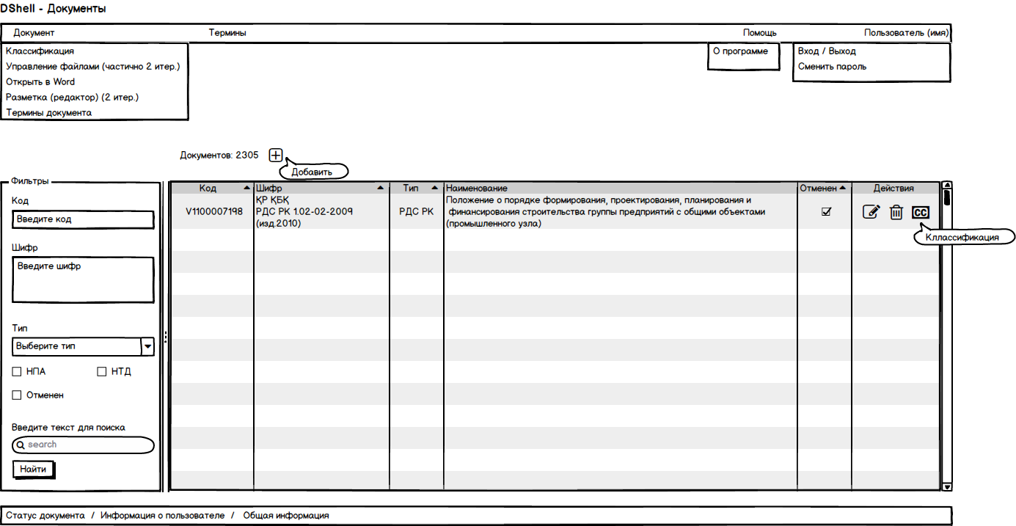

1. **Форма «DShell – Классификация документа»**

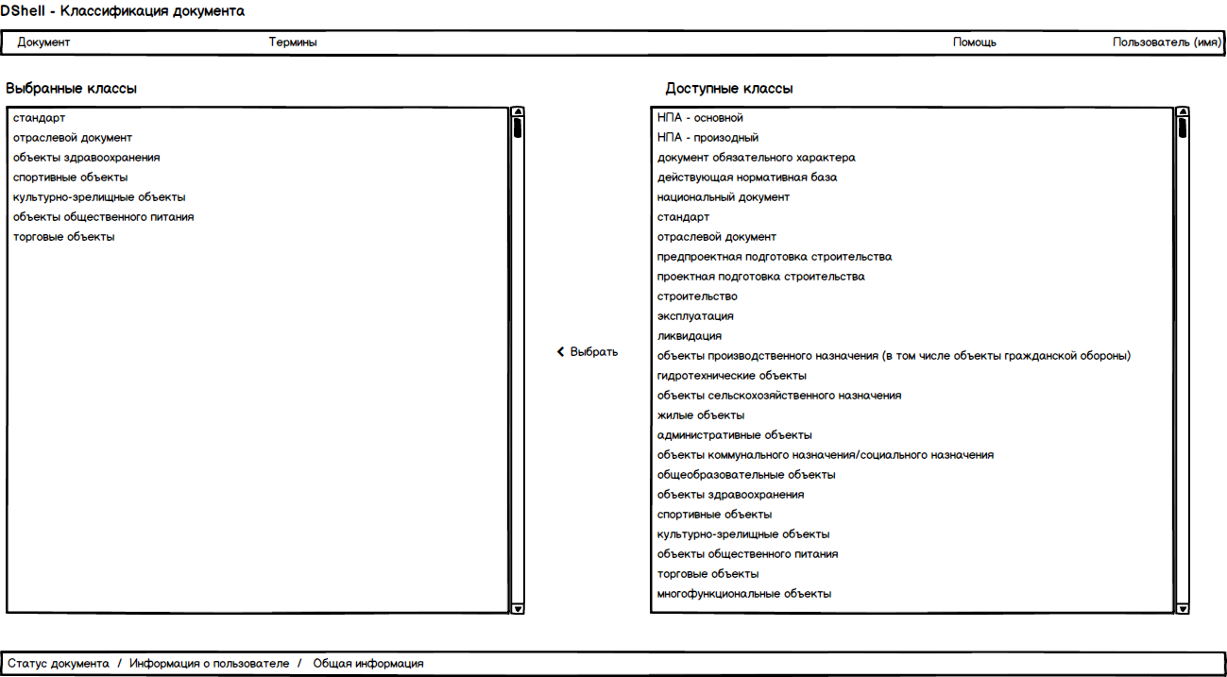

1. **Форма «DShell – Термины»**

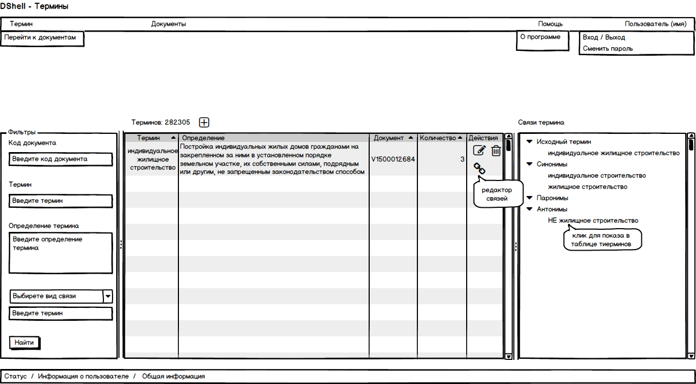

1. **Форма «DShell - Редактор связей термина»**

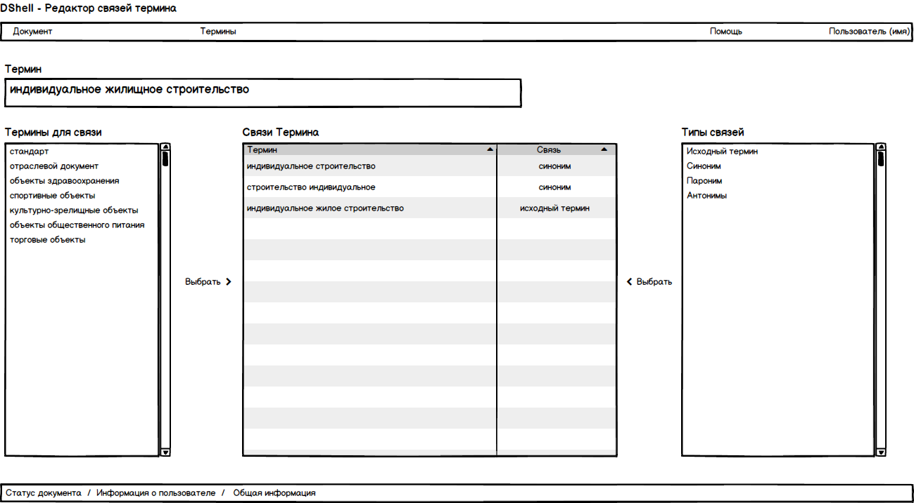

1. **Форма «DShell – Администрирование - Пользователи»**

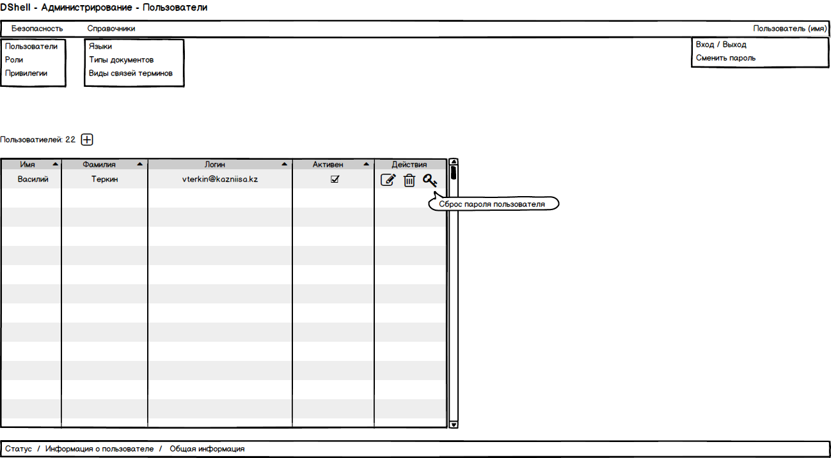

1. **Форма «DShell - Пользователь - Редактирование»**

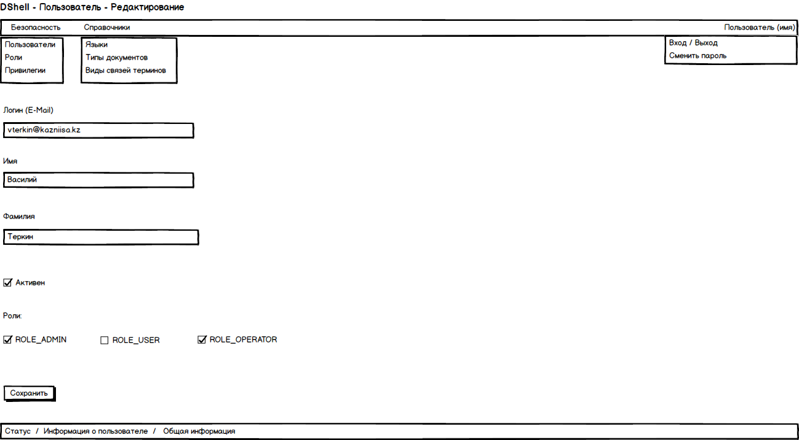

1. **Форма «DShell - Роль - Редактирование»**

